José Félix Gómez Rodríguez

Lista de herramientas para la GESTIÓN DEL TIEMPO

* **My Hours**

My Hours es una aplicación de gestión de tiempo. La empresa está localizada en Eslovenia y utiliza un servidores europeos localizados en los Paises Bajos.

La principal diferencia de esta aplicación respecto a otras, te permite llevar un seguimiento del coste de un proyecto respecto a tiempo/trabajador.

**Características de la gestión.**

* Configura la duración, fecha de comienzo, fecha fin…

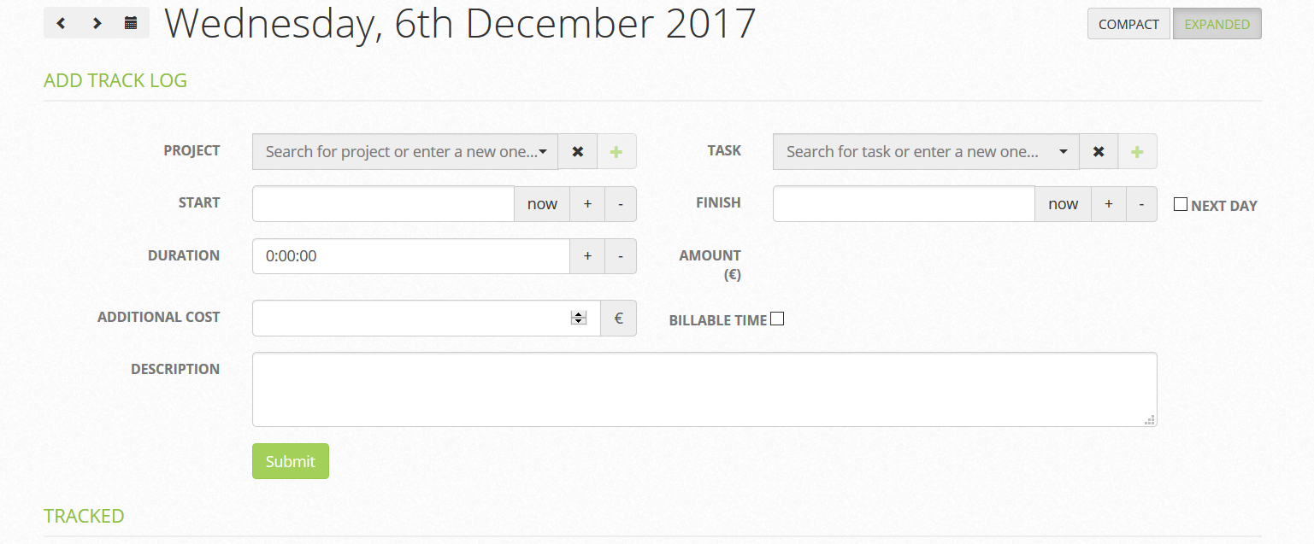

* Comience o pare el cronómetro con un solo clic, cambie los tiempos entre las tareas en segundos o, igual de importante, haga una pausa.

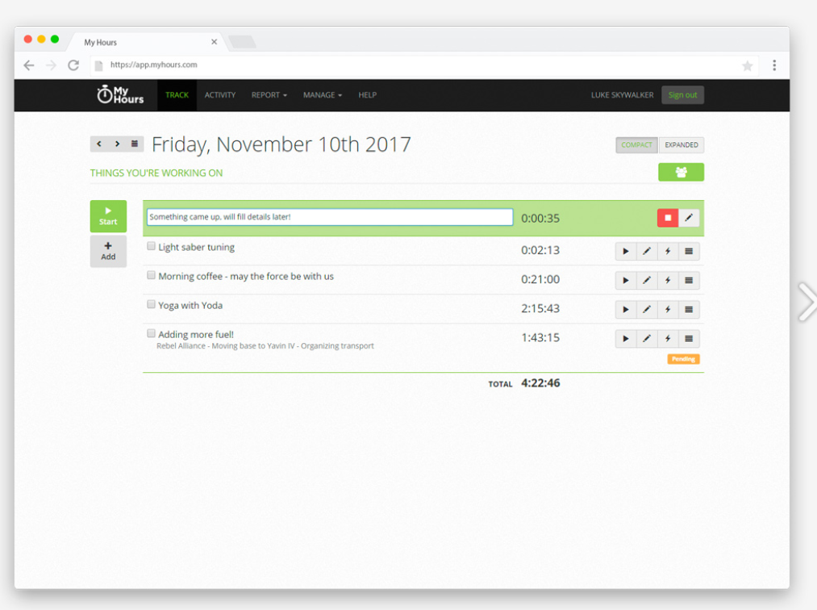

* Creación sencilla de tareas.

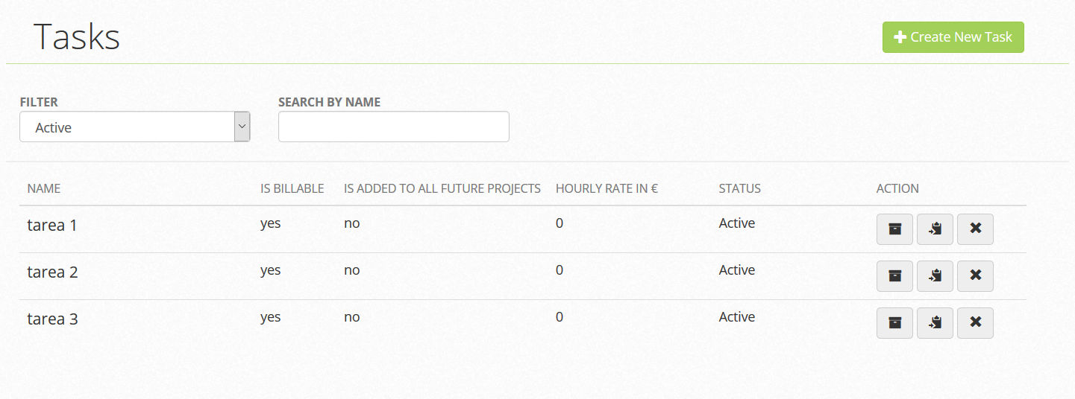

* Creación sencilla de proyectos.

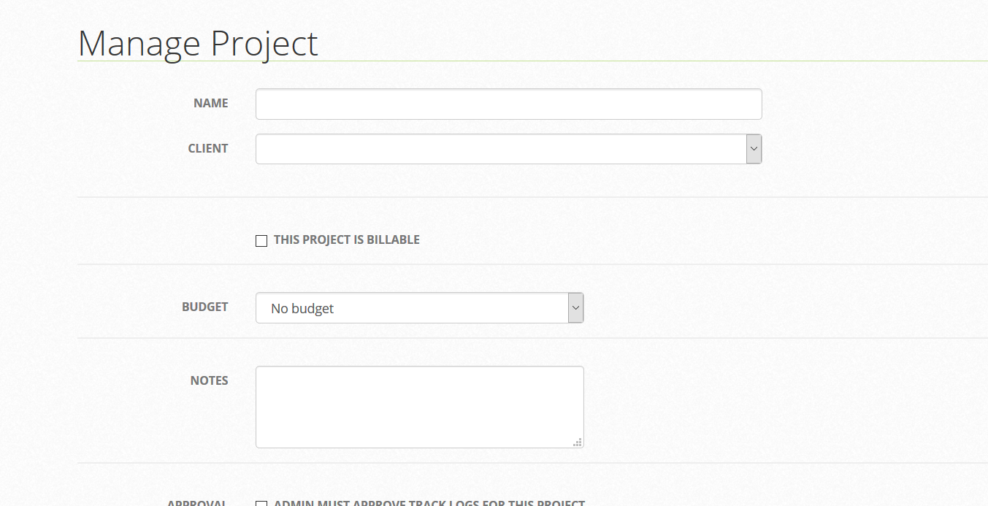

* Añadir miembros al equipo, incluye la posibilidad de controlar el coste del trabajador, facturas, y mucho más.

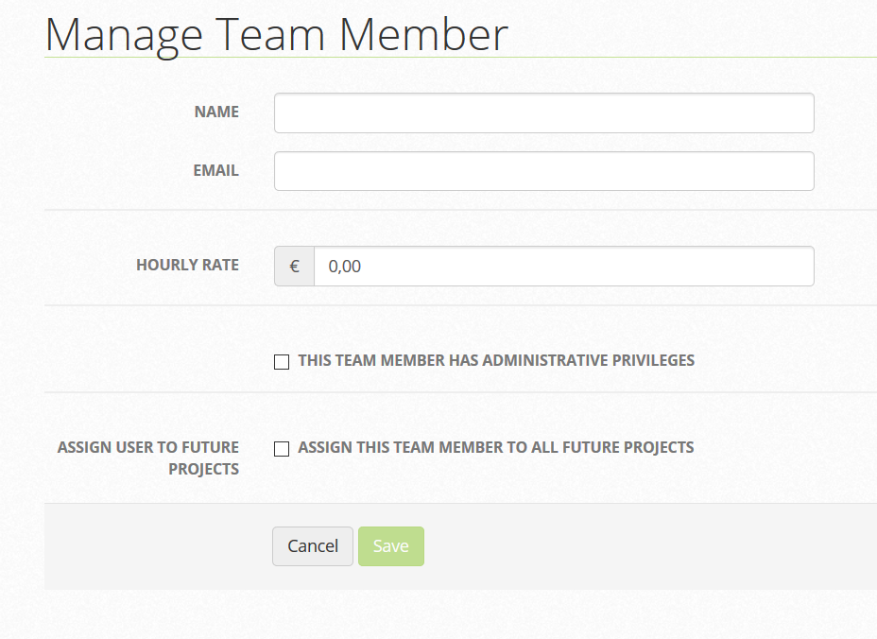

* Obtención de informes y gráficas.

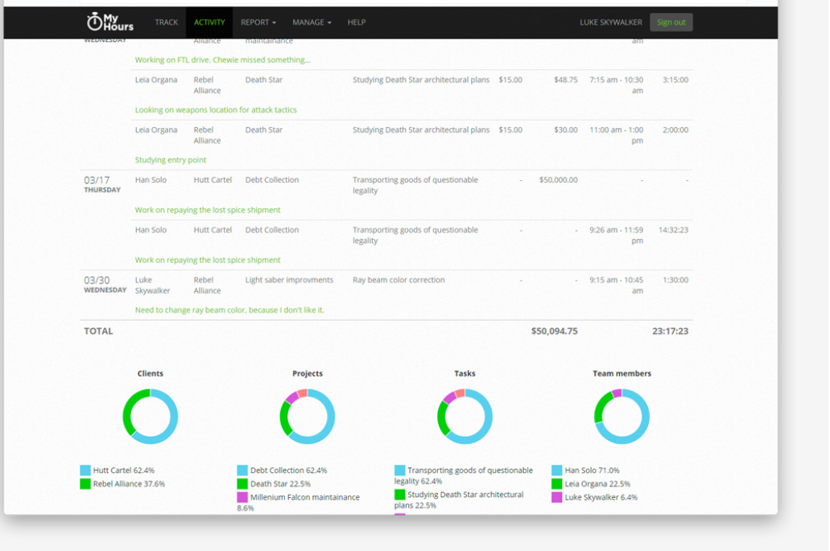

**Características de soporte**

* Opción de ayuda accesible en cualquier momento muy fácil de acceder y con explicaciones cortas y precisas.
* Foro para resolver cualquier duda que tengas sobre la aplicación

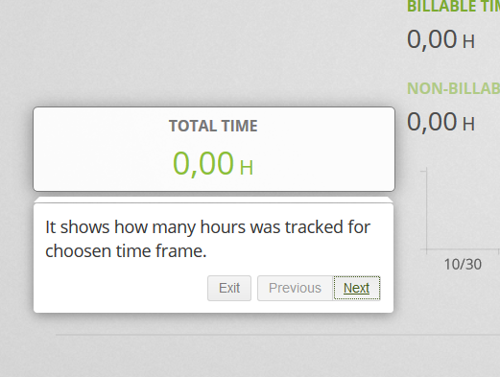

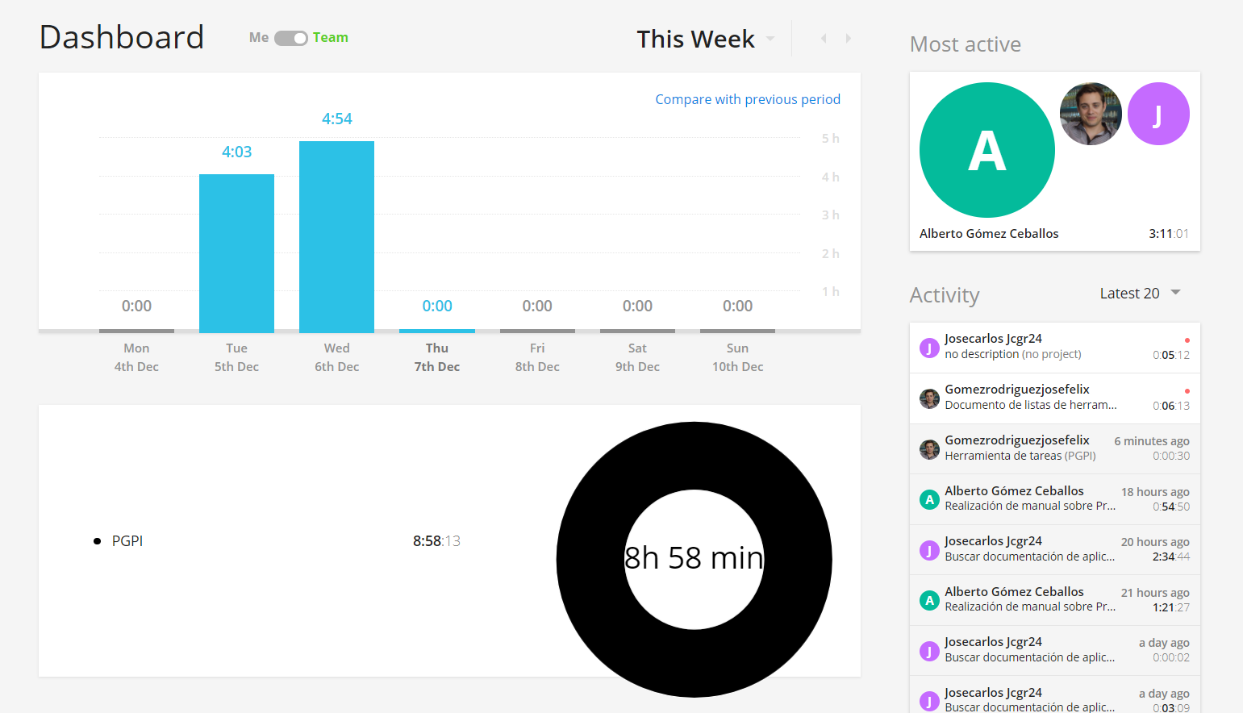

* Puede generar informes sobre el tiempo dedicado en el proyecto. Exportarlo a varios formatos e imprimirlos.

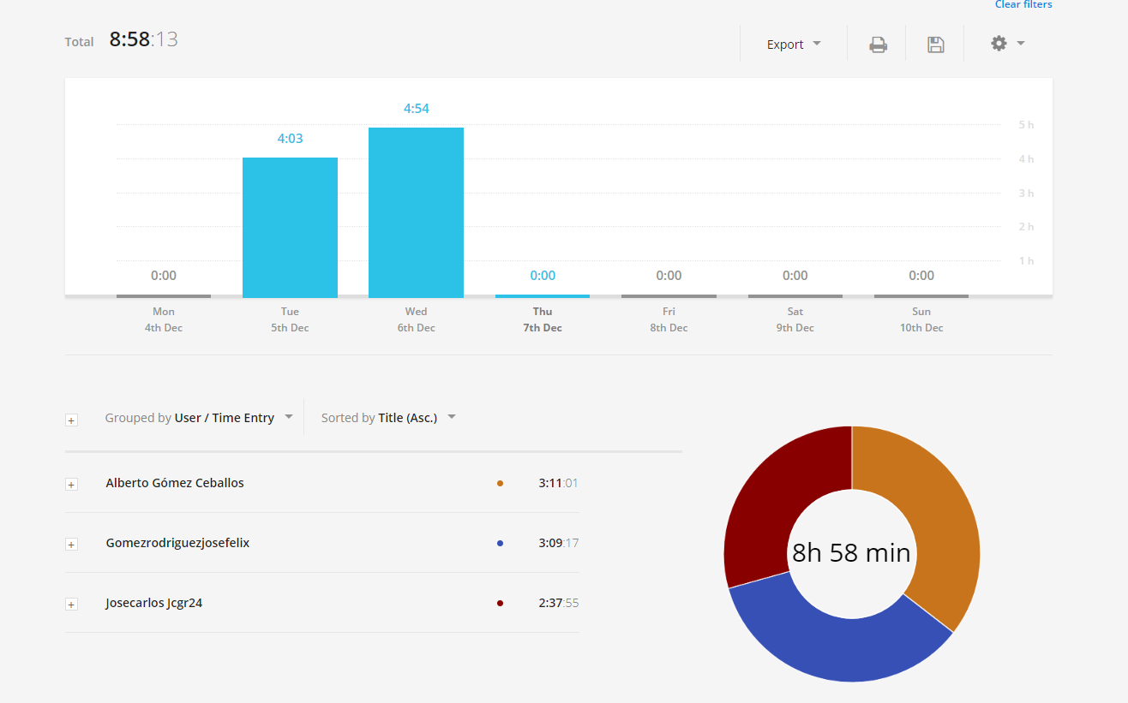

* Posibilidad de crear varios proyectos y añadir sus participantes.

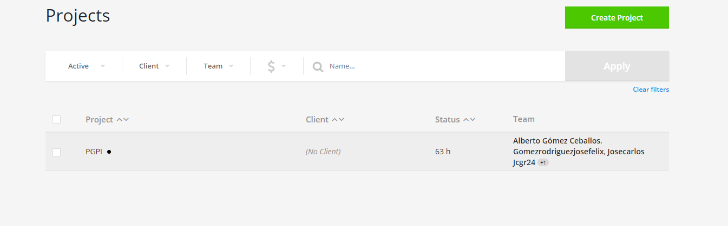

* Invitar miembros al equipo del proyecto.

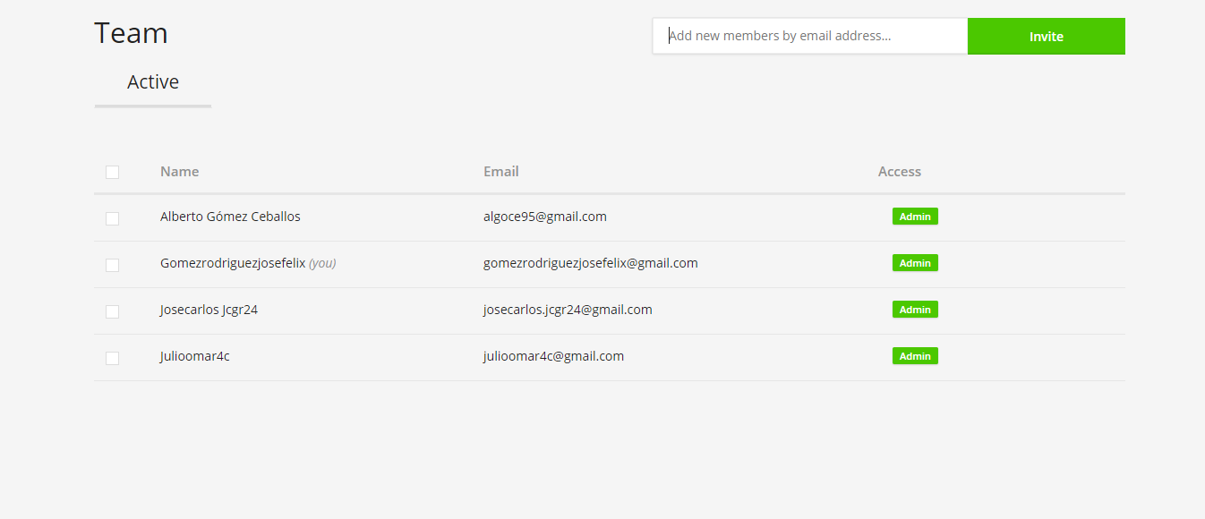

* Puedes tener varios espacios de trabajo con diferentes miembros.

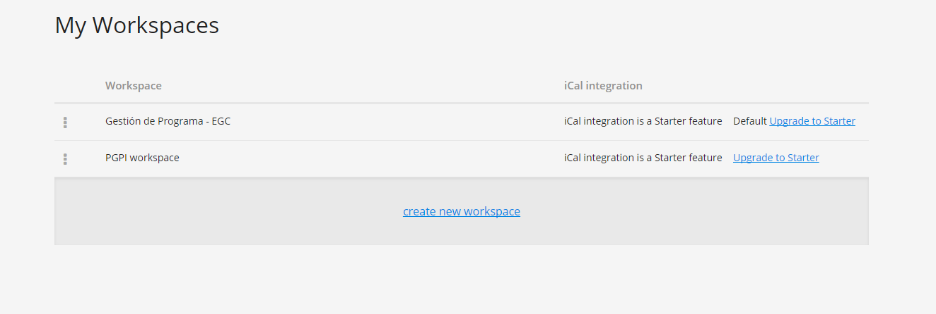

* Crear etiquetas y añadirlas a las tareas.

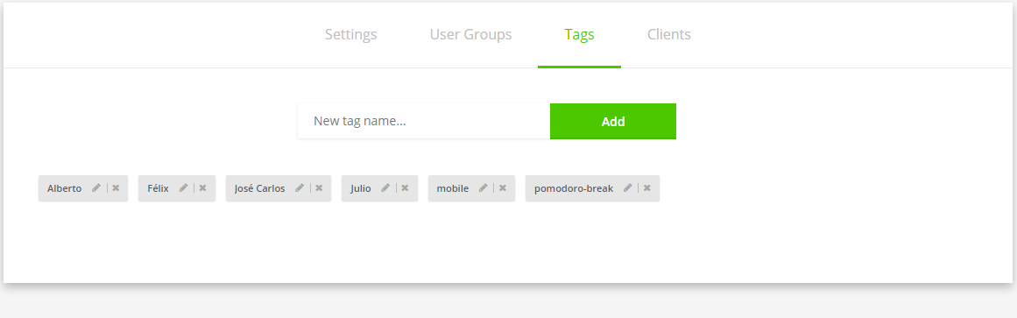

* **Multi-Timer**

Multi-Timer es una aplicación de escritorio que nos permite tener hasta 10 contadores en su versión gratuita con la que podemos contabilizar el tiempo que invertirmos en las tareas.

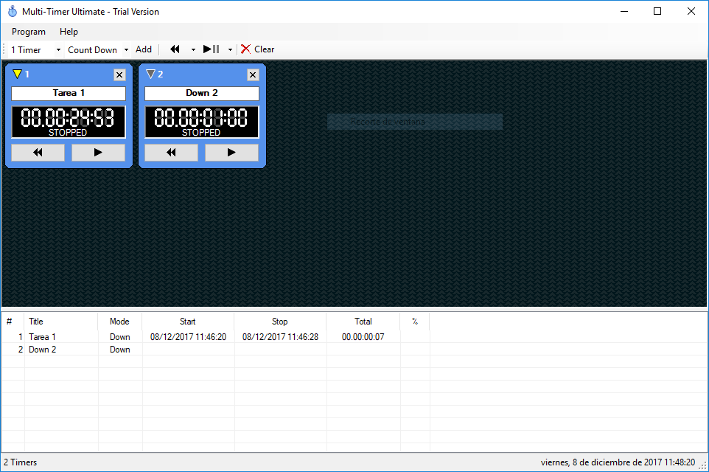

En la aplicación podremos especificar si queremos un cronometro o un contador. En el caso del contador deberemos indicar el tiempo que queremos.

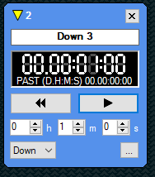

En el caso del cronometro, basta solo con iniciar la aplicación.

